Россия Федерациязындағы  Хакас Республика  Муниципальнай пÿдiстiн устағ-пастаа  Саяногорск город | 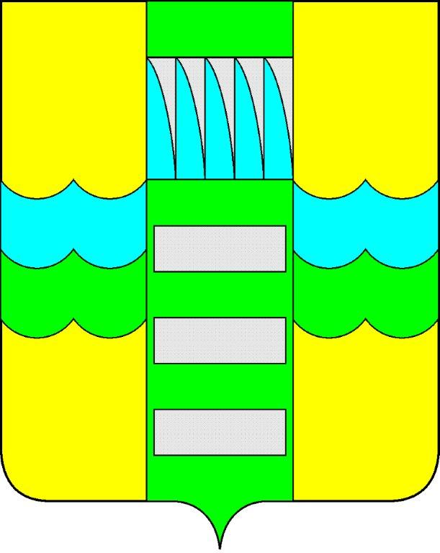 | Республика Хакасия в составе  Российской Федерации  Администрация муниципального образования  город Саяногорск

ПОСТАНОВЛЕНИЕ

от 13.05.2015г. № 458

О поощрении

На основании постановления Администрации муниципального образования город Саяногорск № 248 от 21.02.2011г. «О Почетной грамоте Главы муниципального образования г. Саяногорск», протокола № 34 от 13.05.2015г. заседания комиссии по награждению Почетной грамотой Главы муниципального образования город Саяногорск, руководствуясь ст. 30, 32 Устава муниципального образования г. Саяногорск, утвержденного решением Саяногорского городского Совета депутатов 31 мая 2005 г. №35,

П О С Т А Н О В Л Я Ю:
- За большой вклад в развитие предпринимательства, активное участие в реализации городских социальных программ и в связи с празднованием «Дня российского предпринимательства» Почетной Грамотой Главы наградить:
1.1. Чеглова Романа Вячеславовича, исполнительного директора Саяногорского местного отделения «Союза предпринимателей малого и среднего бизнеса РХ»;
  - Шишкина Владимира Петровича - индивидуального предпринимателя;
  - Лавренова Олега Владимировича - индивидуального предпринимателя;
  - Федосова Романа Владимировича - генерального директора общество с ограниченной ответственностью «Хлебушко»;
  - Миллер Владимира Карловича - индивидуального предпринимателя.
2. Информационно-аналитическому отделу Администрации муниципального образования город Саяногорск подготовить Почетные грамоты, опубликовать настоящее постановление в средствах массовой информации и разместить на официальном сайте Администрации муниципального образования город Саяногорск.

3. Настоящее Постановление вступает в силу со дня его официального опубликования.
4. Контроль над исполнением данного постановления возложить на управляющего делами Администрации муниципального образования г. Саяногорск.

Глава муниципального образования  город Саяногорск | Л.М. Быков

